**Муниципальное бюджетное дошкольное образовательное учреждение**

**«Таврический детский сад №2»**

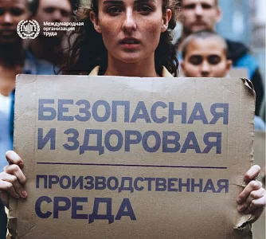Ежегодно 28 апреля Международная организация труда (МОТ) отмечает **Всемирный день охраны труда**. В рамках тематической даты в трудовых коллективах, образовательных организациях проходят практические занятия, уроки, просмотры тематических роликов.

**В 2023 году темой Всемирного дня заявлена "Безопасная и здоровая рабочая среда — основополагающий принцип и право в сфере труда".**

Эта тема объявлена не случайно — проблема формирования безопасной производственной среды была включена МОТ в перечень основополагающих принципов прав работников летом 2022 года. По этой причине в список основополагающих документов МОТ попала Конвенция №155  О безопасности и гигиене труда (1981) и Конвенция №187 Об основах, содействующих безопасности и гигиене труда (2006).

В ДОУ были проведены мероприятия с коллективом сотрудников, воспитанниками и их родителями с целью активизации работы по пропаганде и информированию в сфере «Основы безопасности жизнедеятельности»:

* оформлены информационные стенды по охране труда,
* проведены контрольные рейды по проверке соблюдения инструкций по охране труда,
* поведены инструктажи по охране труда,
* проведен час здоровья для сотрудников « Долой усталость»

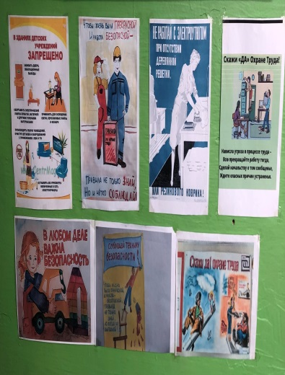 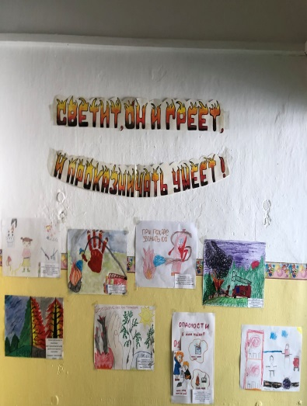 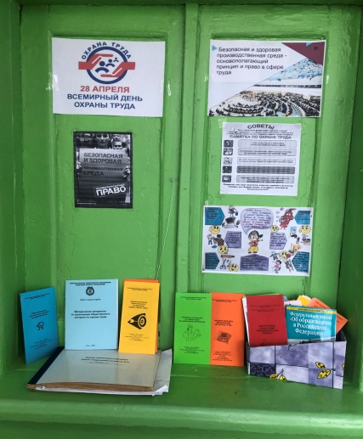

* С целью формирования представлений о возможных опасностях прошла выставка детских рисунков, выполненных совместно с родителями на тему «Азбука безопасности».
* Интересной и познавательной была Квест - игра «Охрана труда – забота твоя!».

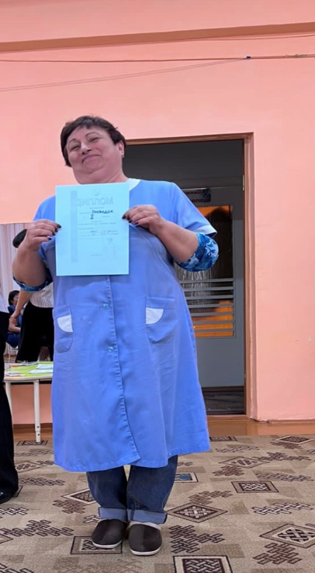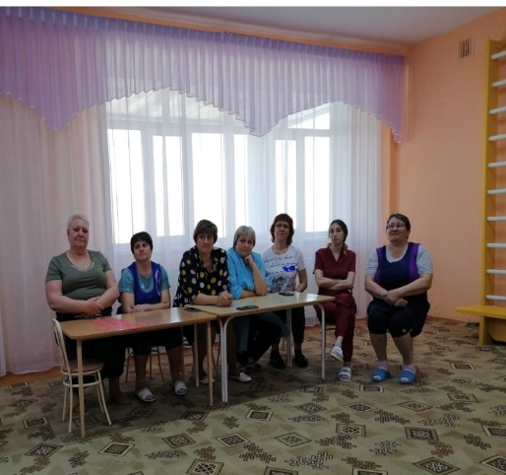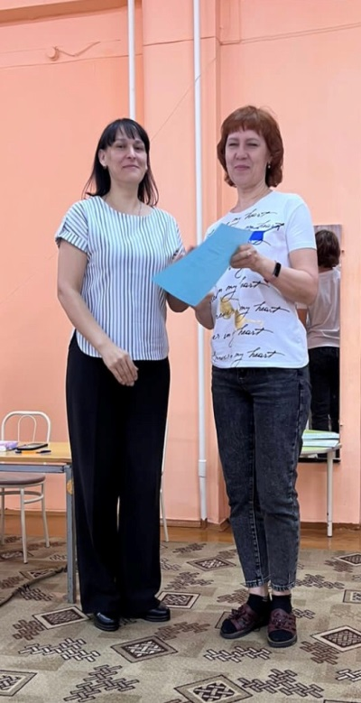

* Провели коллективом субботник по благоустройству территории детского сада.

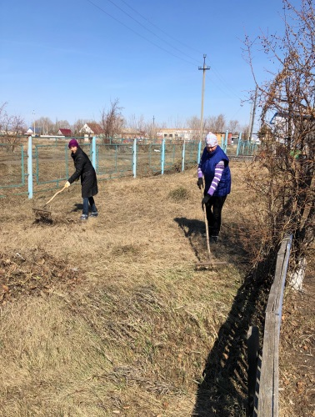 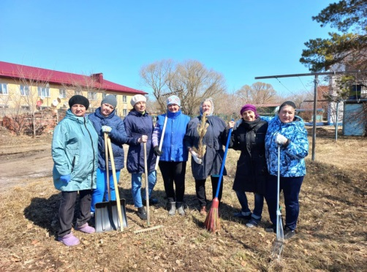 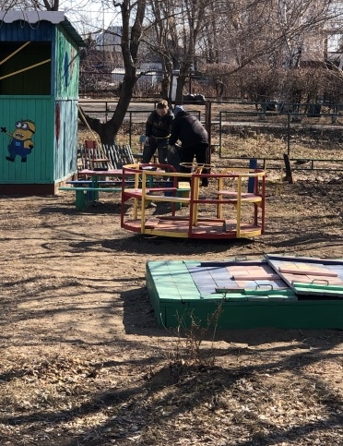

Ежегодное проведение «Всемирного дня охраны труда» служит своеобразным «смотром» готовности, отправной точкой в очередном улучшении профилактической работы по безопасности трудовой деятельности и профилактике профессиональных рисков.

Всемирный день охраны труда – это дополнительная возможность напомнить всем работникам, что каждый человек должен работать, прежде всего, профессионально. А это значит – с соблюдением всех норм и правил безопасности.

Главное – берегите себя! Мы ответственны за свою безопасность и безопасность детей!

Профсоюз МДОУ «Таврический детский сад № 2»